SEMANA N°: 6 | ASIGNATURA: Ciencias
GUÍA DE APRENDIZAJE (clase 4)
Profesor(a): María Cecilia Estay Machuca
Nombre Estudiante: |  | Curso: 1 Básico
Unidad: 1 Hábitos saludables y uso de los sentidos
Objetivo de Aprendizaje:
1. Identificar y describir la ubicación y la función de los sentidos proponiendo medidas para protegerlos y para prevenir situaciones de riesgo. OA06
Recursos de aprendizaje a utilizar: Guías de Aprendizaje
Recordemos lo visto anteriormente:
Dibuja y escribe el nombre del órgano que permite el desarrollo de tus sentidos.
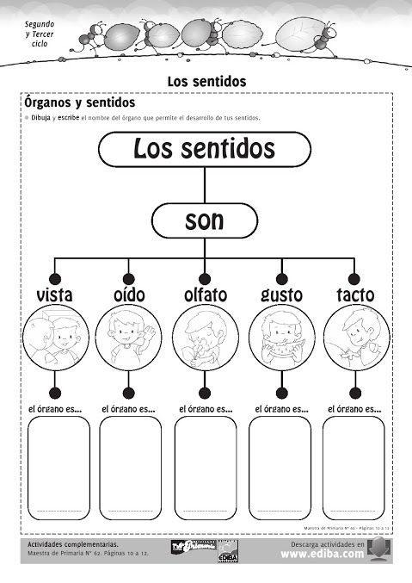
Actividad: Mapa del tesoro
Observa el mapa. Debes buscar objetos con tus sentidos siguiendo las indicaciones y dibujar el objeto que encontraste para poder avanzar, una vez realizados los 9 pasos encuentras el tesoro.

